De ultieme 'Dog-cation': 5 tips voor een zorgeloze vakantie met je hond
De vakantieperiode breekt aan en de hond krijgt steeds vaker een vaste plek in de auto. Uit recent klantenonderzoek van WOOOF blijkt dat hondenbaasjes massaal kiezen voor een vakantie met hun viervoeter. In plaats van de hond naar een hondenhotel te brengen of bij familie te laten logeren, verblijven we gemiddeld 8 tot 14 dagen met onze trouwe vriend in een vakantiehuisje of Airbnb. Omdat de auto het favoriete vervoersmiddel is voor deze zogenaamde 'dog-cations', is een goede voorbereiding het halve werk. Om ervoor te zorgen dat zowel baas als hond optimaal kunnen ontspannen, deelt WOOOF vijf onmisbare tips.

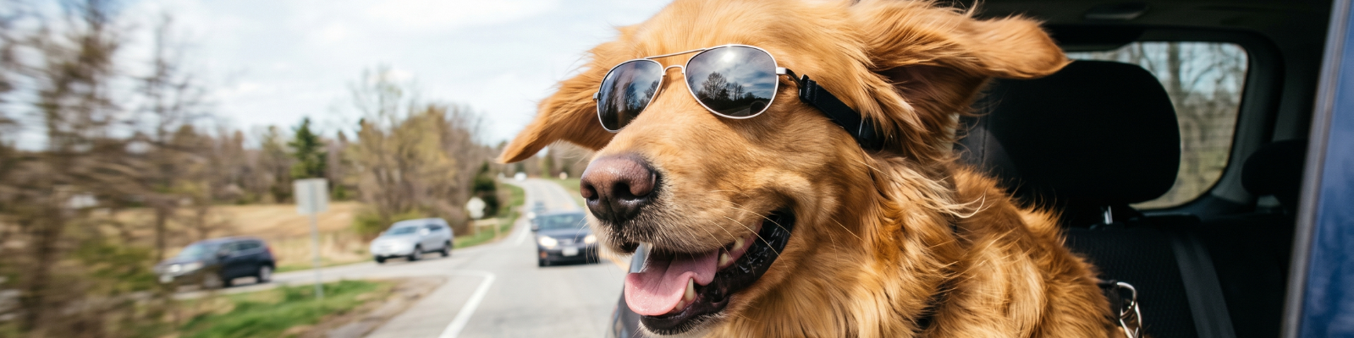

Tip 1: Ga goed voorbereid op pad
Een stressvrije vakantie begint bij de inpaklijst. De Wooof-community stelde een checklist samen met items die je absoluut niet mag vergeten: van poepzakjes en de favoriete knuffel tot essentiële zaken als allergiepillen. Reist de hond mee in de auto? Denk dan ook aan hulpmiddelen tegen wagenziekte om de rit voor je maatje zo comfortabel mogelijk te maken. De checklist vind je
hier
.
Tip 2: Voorkom vakantiekwaaltjes (Voeding)
Niks verpest de vakantievibe sneller dan een spoedbezoek aan een lokale dierenarts. Neem daarom altijd de gebruikelijke brokken mee om maag- en darmproblemen door een plotselinge dieetverandering te voorkomen. Tip voor onderweg: kies voor gemakkelijk voer dat goed combineert met de eigen brokken, zoals vers gedroogde worsten van WOOOF.
Tip 3: Ken de kleine lettertjes van je verblijf
Niet elk hotel of elke camping is hetzelfde. Waar het ene vakantiepark honden met open armen ontvangt, geldt ergens anders misschien een strikte aanlijnplicht of zijn honden zelfs helemaal niet toegestaan. Check de voorwaarden van je accommodatie vooraf grondig om verrassingen bij aankomst te voorkomen.
Tip 4: Pauzeer vaker dan je denkt
Een lange autorit is intensief voor een hond. Las regelmatig pauzes in voor vers water, een plasronde en om even de benen te strekken. Let extra op de temperatuur; honden hebben sneller last van de hitte. Een schaduwrijke plek of een verkoelende duik in het water is tijdens de reis en op de bestemming een absolute must.
Tip 5: Have fun & maak herinneringen
De belangrijkste tip: geniet! Een dog-cation is dé manier om de band met je hond te versterken. Ontdek samen nieuwe wandelroutes, speel op het strand en neem die verfrissende duik in het meer. Honden zijn dol op zwemmen bij warm weer en deze gedeelde momenten zorgen voor onvergetelijke vakantiefoto's en herinneringen.

Over: WOOOF dogfood
WOOOF: Premium voer, eerlijke prijs<br />
Bij WOOOF geloven we dat elke hond recht heeft op een vitale, gezonde levensstijl, zonder dat het baasje de hoofdprijs betaalt. Wij zijn gek op honden en gek op natuurlijke ingrediënten. Daarom vullen we onze brokken sinds 2016 alleen met hoogwaardige extra’s die écht iets toevoegen aan de gezondheid van je hond. Geen ingewikkelde poespas, maar eerlijke voeding die perfect verteert. Omdat we alles direct online verkopen en bij je thuisbezorgen, bespaar jij op de kosten, maar nooit op de kwaliteit. Zo bouwen we samen aan een wereld vol fitte, kwispelende honden.

Newsroom
Bekijk het volledige persbericht inclusief meer media in onze Newsroom.
Bekijk het volledige persbericht
Bekijk alle voorgaande persberichten

